# Etude d’impacts

L’architecture des bâtiments a un impact direct sur la consommation d’énergie de chauffage. Nous étudierons dans cette activité les 3 paramètres suivants :

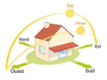

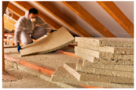

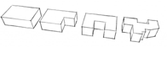

## Impact de la forme

### Modélisation

1. Modéliser sur le logiciel SketchUp 2 maisons, avec la même surface habitable mais des formes différentes. (Cf. Annexe 1). Enregistrez chaque maison dans un fichier différent.

* S’assurer en cliquant sur le sol et en regardant ses propriétés que les maisons font bien 100 m².

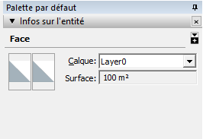

### Calcul de la consommation de chauffage

* Suivre la vidéo intitulée « Importation Sketchup dans Archiwizard » afin d’importer votre maquette numérique dans Archiwizard et de lire la consommation de chauffage.
* Relevé de la consommation de chauffage en kWh/m²/an

1. Faite défiler l’ascenseur pour trouver le bon onglet (besoins)

2. Consommation de chauffage (unité en kWh/m²/an)



1. Remplir le tableau ci-après :

|  |  |  |
| --- | --- | --- |
|  | Maison carrée | Maison en U |
| Consommation de chauffage en kWh/m²/an |  |  |
| Surface donnant sur l’extérieur en m² |  |  |

1. Comment expliquer les différences constatées ? Conclure.

## Impact de l’orientation

### Modélisation

* Récupérer dans le répertoire séquence la maison carrée au format sketchup avec **une baie vitrée de dimensions 6 x 2,25m** (Cf. image ci-dessous).

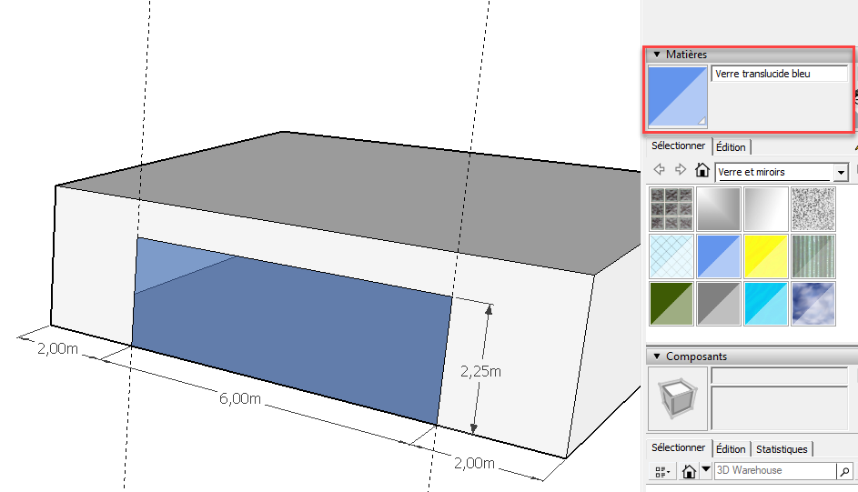

### Calcul de la consommation de chauffage et du nombre d’heures d’inconfort

* Ouvrir la maison carrée sur le logiciel Archiwizard, situer la maison toujours à Limoges.
* Relevé du nombre d’heures au-dessus de 27°C

1. Faite défiler l’ascenseur pour trouver le bon onglet (besoins)

2. Nombre d’heures au-dessus de 27°C



1. Suivre la vidéo intitulée « Modification de l’orientation » et remplir le tableau ci-dessous :

|  |  |  |  |  |  |
| --- | --- | --- | --- | --- | --- |
|  | -135° (Nord Ouest) | -90° (Ouest) | -45° (Sud Ouest) | 0° (Sud) | 45° (Sud Est) |
| Consommation de chauffage en kWh/m²/an |  |  |  |  |  |
| Heures d’inconfort |  |  |  |  |  |
|  | 90° (Est) | 135° (Nord Est) | 180° (Nord) |  |  |
| Consommation de chauffage en kWh/m²/an |  |  |  |  |  |
| Heures d’inconfort |  |  |  |  |  |

1. Tracer l’évolution de la consommation de chauffage et du nombre d’heures d’inconfort en fonction de l’orientation dans un graphe colonne (Excel ou LibreOffice Calc). Imprimer le graphe.
2. Comment expliquer ces évolutions ? Conclure sur le meilleur compromis consommation de chauffage/heures d’inconfort ? Justifier.

## Impact de l’isolation

### Modélisation

* Ouvrez simplement la maison carrée avec sa baie vitrée orientée Sud (activité précédente) sur le logiciel Archiwizard. Situez la maison à Limoges.

### Calcul de la consommation de chauffage et du nombre d’heures d’inconfort

1. Suivez la vidéo intitulée « Modification isolation » et remplissez le tableau ci-dessous :

|  |  |  |  |  |  |
| --- | --- | --- | --- | --- | --- |
|  | 5 cm de laine de verre | 10 cm de laine de verre | 15 cm de laine de verre | 20 cm de laine de verre | 25 cm de laine de verre |
| Consommation de chauffage en kWh/m²/an |  |  |  |  |  |
| Heures d’inconfort |  |  |  |  |  |
|  | 30 cm de laine de verre | 35 cm de laine de verre | 40 cm de laine de verre | 45 cm de laine de verre |  |
| Consommation de chauffage en kWh/m²/an |  |  |  |  |  |
| Heures d’inconfort |  |  |  |  |  |

1. Tracer l’évolution de la consommation de chauffage en fonction de l’épaisseur d’isolant dans un graphe colonne (Excel ou LibreOffice Calc). Imprimer le graphe.
2. Comment expliquer ces évolutions ? Conclure sur le meilleur compromis consommation de chauffage/heures d’inconfort ? Justifier.

ANNEXES

1. MAISON CARREE

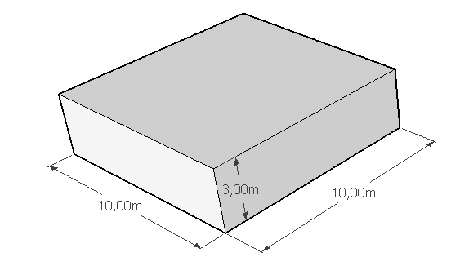

1. MAISON EN U

